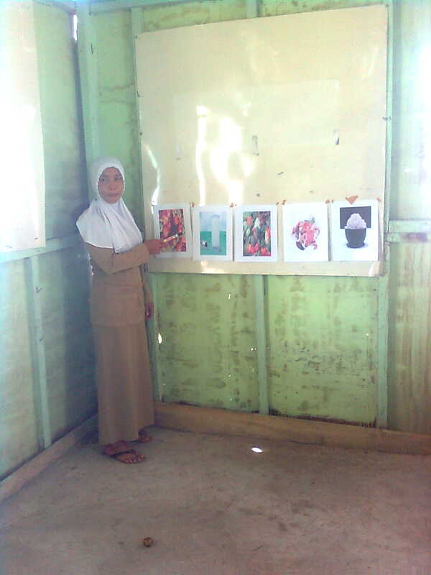
Menyebutkan dan mengurutkan gambar yang disediakan
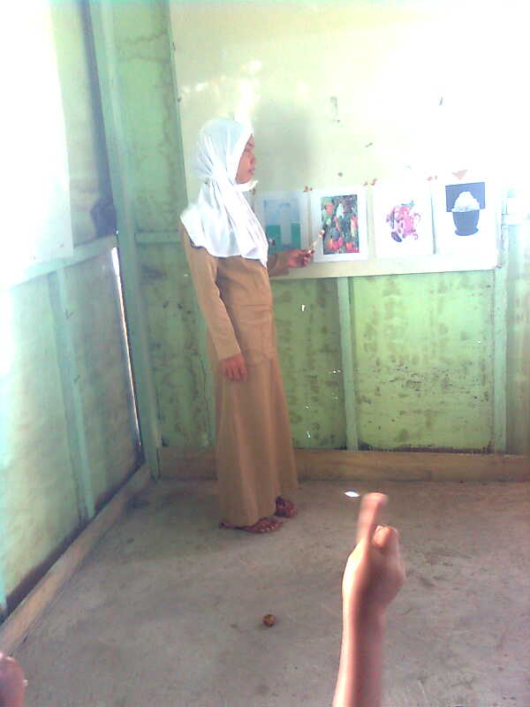
Menceritakan isi gambar secara urut
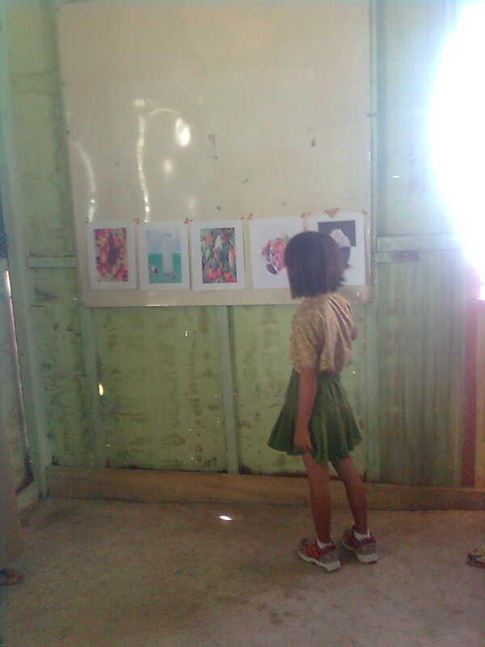
Anak diminta meyebutkan dan megurutkan gambar yang disediakan
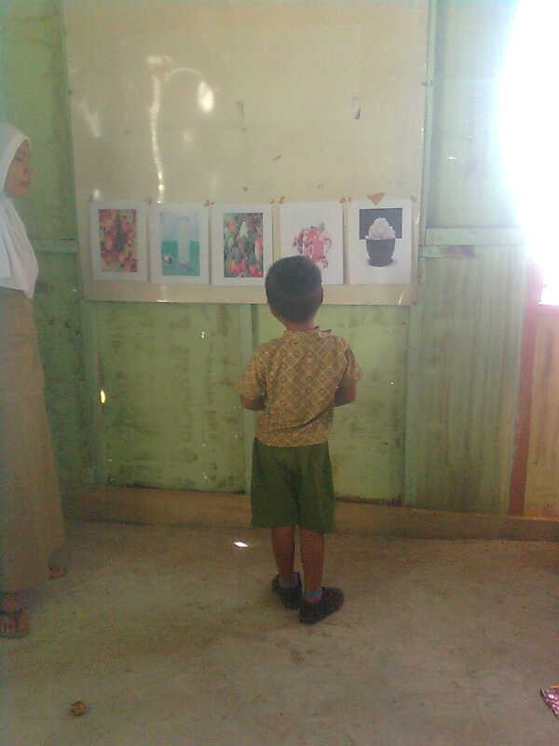
Anak diminta untuk menceritakan isi gambar secara urut

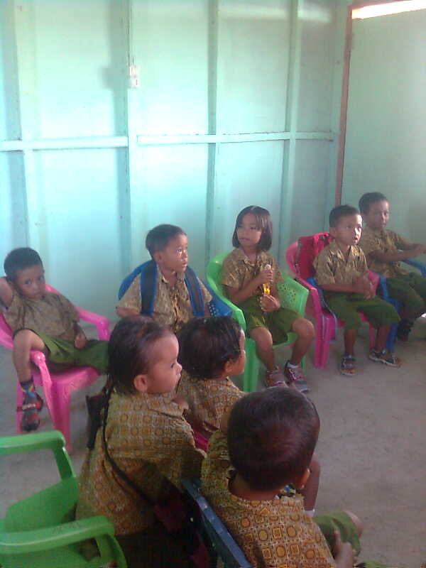
Suasana belajar dalam kelas

